青岛市现代学徒制试点项目典型工作案例

青岛华夏职业学校动漫与游戏设计专业

案例名称：动漫与游戏“三步两体”学徒制实施探究
申报单位： 青岛华夏职业中等专业学校
合作企业: 青岛岩康智能科技有限公司
负责人： 孙以帅
联系电话： 13188981122

动漫与游戏“三步两体”学徒制实施探究

一、摘要
通过动漫与游戏设计专业以项目深度合作为基础的学徒制人才培养实践，探讨创新校企合作模式，通过引入现代学徒制、共同实施课程教学、轮岗和带教制度，提高学生岗位技能和提升人才培养质量。
青岛华夏职业学校隶属青岛市教育局，首批国家级重点职业学校、全国中等职业学校德育工作先进集体、连续16年山东省文明单位、首批山东省文明校园、青岛市财会金融业职教集团、财经商贸类专业建设指导委员会牵头学校，华夏人秉承“为学生终身职业素质发展奠基”办学理念，践行“精致·开放”办学思路，完美兑现让每一位“华夏学子”“自信的走进来、负责的学本事、成功的走出去”的教育诺言，精心打造“商务经理基地、企业专才摇篮”。自青岛市推出学徒制培养方案以来，青岛华夏职业学校一直作为重点试点单位。
青岛岩康科技集团是一家跨领域、跨行业 经营的国际化公司。2005年成立至今，岩康集团秉承以设备制造为核心， 全面辐射制造、文化、能源、建筑、安防、农业、物流、交通、高科技等领域，产品远销东南亚、中东、欧洲、美洲、澳洲 和非洲等45个国家。凭借专业的技术团队、先进的科学 设备、系统的培训体系、强大的品牌影响力已发展成为行业的口碑企业。青岛岩康智能科技有限公司，依托岩康集团，专注于影视动漫、智能制造（工业机器人）、智能物联、乡村振兴等领域核心技术的研发及人才培养，对接院校与企业，通过行业教育资源管理与运营，全方位开展技术研发、人才培养、成果转化、产教融合等项目服务，在中国制造2025大战略的指导下，为制造业转型升级提供专业人才。其旗下青岛数娱文化传播有限公司（以下简称“数娱文化”）原始团队组建于2016年，是一家主要提供全流程影视、动画、AR/VR技术内容服务，服务涵盖视效方案设计、视觉特效合成、全片剪辑、预告片创作、CG动画电影制作、AR/VR资源开发等服务内容的公司。公司同时致力于各高校数字媒体专业合作与人才培养。“数娱文化”制作团队、管理团队、师资团队均由行业一线资深人士所组成。公司拥有成熟的项目管理机制、完善的专业培训流程、丰富的项目授课经验、安全的基础设施和可靠的人才储备资源。在此基础上，通过联合各大高校进行数字媒体、AR/VR相关专业高端技术人才培养，为全国各类特效公司、游戏公司、电视台、广告公司、影视公司、IP出版运营、虚拟现实企业、高校和培训中心提供优秀的数字动画、游戏、影视、AR/VR制作人员与教学师资，为行业提供高质量人才输送。
2022年学校联合青岛岩康智能科技有限公司根据《青岛市现代学徒制试点项目考核评价指导意见》（青教通字〔2017〕32号）等一系列指导文件的有关要求，结合学校实际情况，开展动漫制作技术专业的现代学徒制试点工作。试行“两个主体，三个联合培养步骤”的人才培养模式，推行“学校牵头，企业助力，学生受益”的校企合作体制，从而增强实践能力，升级现代学徒制制度和模式。
二、关键词
现代学徒制、三步两体、模式创新、校企合作体制、人才培养质量
三、实施背景
1、职业学校向来备受困扰而没能很好解决的问题之一，就是毕业生不可以很好适应企业生产岗位的实质需要，尽管我们也有实习实训，也有顶岗实习。多年来企业重使用轻培育，使许多学生成为流水线上的工人，校企双元育人的体制还没有真实成立。职业教育的育人目标是高素质劳动者和技术型人材，而不是劳动密集型企业的一线操作工，流水线上的一只“机械手”。现代学徒制则经过专业与生产的对接、课程与岗位的对接、教师与师傅的对接、学生与职工的对接完全改变“放羊式实习”，有效躲避“低价劳动力使用”现象。
2、学徒制向来是人类社会技术传承的主要手段，一直更是我国技术人材（工匠）培育的重要方式之一。在工业化过程中好多西方国家将学徒制和现代学校教育相联合，形成了校企共同育人的现代学徒制，如德国的“双元制”模式，英国的“三明治”模式。但我国在工业化过程中以教授科学知识为主要内容的学校教育深化后， 学徒制被边沿化，以非正式的形态在民间存在。目前中国制造正处于从低端制造业向优良制造及精选制造转型升级的攻坚时期，在这个战略机会期，从中央到地方，职业教育背上了飞行器，现代学徒制被高度重视，《教育部对于展开现代学徒制试点工作的建议》 （教职成2014128号）的公布更是让现代学徒制在全国落地。技术人材特别是高新技术人材将成为“中国制造2025”的核心力量。
3、在现代学徒制试点专业建设过程中通过与企业的深度合作，青岛华夏职业学校创新学生评价体系，构建了“以就业为导向，以检验学生职业能力为核心，以培养学生综合素质为主线” 的由学校、青岛岩康智能科技有限公司以及各职业技能鉴定机构等多方参与的新型学生评价模式。通过第三方认证、校内学业评价体系、校外评价体系对学生的职业素养、职业意识、思想意识、专业技能等进行全面、全方位的科学的评价，实现“学生-学徒-准员工-员工”的顺利过渡。
四、主要做法
1、明确培养目标
培养具有扎实的动漫与游戏设计专业理论基础知识和实践技能，并能胜任相关工作的专门技术人才。毕业生应能熟练掌握动漫与游戏设专业的知识和技能，熟悉动漫、游戏相关的行业标准；成为既具有较强的影视、动画、游戏设计与制作能力，又具有一定的艺术表现能力的的高素质技术技能人才。
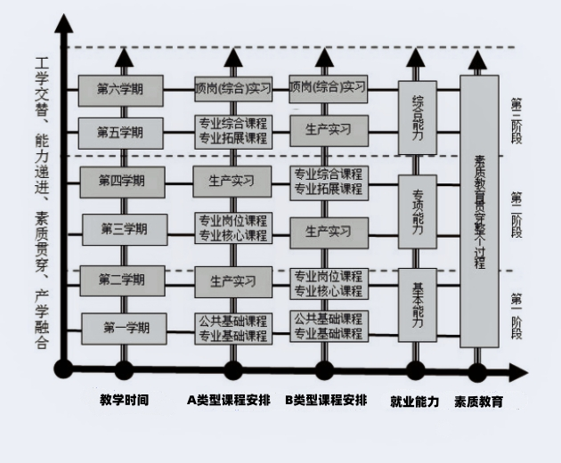
2、校企“双主体”育人机制
（1）开发动漫与游戏设计专业学徒制课程体系
在人才培养目标的指导下，由企业与学校、教师与师傅的共同参与下，根据本专业目标岗位的实际需要，综合各岗位的工作任务、内容、职责等要求，按照“企业用人需求与岗位资格标准”来设置课程，由企业专家组主导起草《岗位职业标准》；建成“基础课程+核心课程+教学项目”为主要特征的适合学徒制的专业课程体系,校企双方共同开发适应合作班教学的特色课程与教材。
（2）形成“工学交替、分阶段式、岗位递进、轮组轮训”培养模式。
按照“学生→学徒→准员工→员工”四位一体的人才培养总体思路，学生（学徒）的教育培养任务由学校（教师）与企业（师傅）共同承担，实行“双导师制”，校企双方参与人才培养的全过程。实行“四阶梯”式育人机制，循序渐进的教学组织，通过校内外实训基地和企业真实项目为依托，双主体师资施教，教学方法重点以项目驱动式教学和任务驱动教学的方法来开展教学。
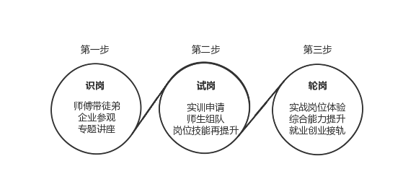
第一步:“识岗”，企业师傅带领徒弟开展产品文化属性、企业品牌、项目流程的培训，了解岗位技能要求，可通过专业教育、企业专业技术人员开展专题讲座、企业参观等进行；
第二步:“试岗”，在企业师傅指导下，学生根据个人特长和兴趣提出实训岗位申请，企业根据学生情况进行团队组队，安排师傅对学生进行动画师、剪辑师、合成师等岗位的技能培训并进行考核；
第三步:“轮岗”，在校内外基地实践期间，企业师傅可根据考核情况和学生个人申请，安排学生轮流到动画师、剪辑师、合成师等岗位进行实战，培养学生综合技能，熟悉职场规范，提升职业素质，融入企业团队，逐渐达到学生上岗定岗培养目标。
（3）构建学校、企业、家庭共同参与的多元评价模式。
在双主体“协同育人”机制引领下，实现评价方式的“四结合”。实现过程考核与结果考核相结合，企业实践评价与课堂学习评价相结合，企业工作表现与技能掌握评定相结合，自我评价与他人评价相结合，以及“日查、周检、月巡、学期评定、年度鉴定”的考核机制。同时，鼓励学生多考取动漫游戏相关职业技能等级证书，积极参加各级各类职业技能大赛，将考证与大赛成绩纳入考核范围，通过多样化、过程化、多元化考核方式，达到提升学生技能水平的整体目标。
（4）形成校企共管的中国特色现代学徒管理模式。
发展中国特色现代学徒制，让学校像企业、座位像工位、 课堂像项目、教师像师傅、学生像学徒、教案像图纸、作业像产品，让校企合作成果反哺教学，让学生在合作中学到真本事。确保项目实施中学生在企业内由师傅带领，人事部主管负责管理，学校由学徒制班级的班主任以及专门的实训专业指导老师加强学生的日常跟踪管理，同时学校招生就业实训部门加强跟踪服务。
3、学徒制培养制度和标准
制度类：与合作企业共同制定《现代学徒制试点工作实施细则》，内容主要包括：试点专业人才培养方案、教学计划，岗位标准、考核评价标准，校内外实训基地教学实践计划、企业轮训岗位群实习计划、企业资质、企业导师条件、学徒保险标准等。
协议类：动漫与游戏设计专业现代学徒制校企合作协议、校企学徒（监护人）四方协议。
验收要点：《现代学徒制试点工作实施细则》、动漫与游戏设计专业现代学徒制校企合作协议和校企学徒（监护人）四方协议。
4、校企互聘共用的教师队伍
以教师培养、评聘和考核为核心，强化“双导师制”队伍建设。学校和企业双方协定共同建立教学团队，实现学校教师、企业技师、兼职教师三方无缝隙衔接共育共管培养。鼓励企业选派有实践经验的行业企业专家、高技能人才和社会能工巧匠等担任学校的兼职教师，以企业文化、匠人匠心的生动案例，以模块化授课提前介入学生的技能实训，促进德技双馨、工学贯通、教学做统一培养的中国特色现代学徒制。
实施学校与企业管理人员双向挂职锻炼，提高专业教师的实践能力和教学水平。建立健全绩效考核制度，评选并奖励优秀指导教师和企业师傅，形成吸引人才、稳定队伍的激励机制。
企业师傅遴选标准：相关工作经验满5年；熟练掌握工作流程与业务技能；日常工作服务热情周到、拥有良好表达能力的优秀员工。
5、现代学徒制班级管理制度
（1）建立现代学徒制教学管理制度：制订学分制管理办法和弹性学制管理办法等现代学徒制教学管理制度；
（2）创新考核评价与监督制度：制定现代学徒制人才监测与评价考核等；
（3）制订学徒实施细则，保障学徒权益：根据实训需要，科学安排学徒任务。
五、成果成效
1、教学育人方面
（1）形成动漫与游戏设计专业特色现代学徒制产学模式。
坚持以学徒（学生）为中心、能力为本位，遵循职业教育教学规律与职业领域工作规律相一致原则，努力构建“工学交替—分阶段式—岗位递进—轮组轮训” 双场所工学交替的新型教学模式。将公共基础课程、专业理论课程、校内实训基地教学实践与企业岗位群轮训四部分教学内容进行整体规划，制定教学计划，合理安排双场所教学内容和任务，配置校企双导师双向流动授课，规范课程开设，做好教学记录，按照工学交替的方式安排教学过程，从而助力学生实现“学生→学徒→准员工→员工”四位一体人才培养。
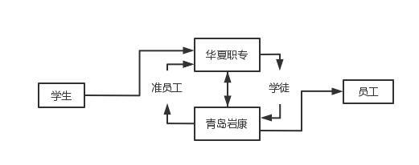
（2）校企文化融合。
明确校园文化和企业文化的价值所在，充分发挥文化的浸润育人作用，学校将党建文化、理想信念文化、榜样文化、企业文化精髓引入校园学徒制班级管理。企业将工匠精神、劳动素养、精工细作等育人理念融进现代学徒制“产学研创”生产实践，从而构建学校育人和企业经营生态融合的文化体系，在校园里将准员工的意识形态进行丰盈、形成敬业爱岗、团结合作、质量至上、细致服务的校企育人环境。
2.学生考取证书方面
在学徒制班级中采取“遴选与自愿”相结合的形式组织学生有选择的考取动漫与游戏设计专业相关的1+X证书。
（1）三维动画设计师等级证书（中级）
掌握动画运动规律、模型制作、动画制作，运用相关的知识，完成相应的任务。
（2）视频编辑师等级证书（中级）
对视频制作有相应的知识积累，掌握视频的制作流程、完成视频剪辑和宣传物料制作。
3.岗位技能方面
（1）动画师：引入真实项目促进教学，运用公司现有的项目体系，制作完善成为相应的教学素材，注入到教学实践中，让学生接触最新技术，毕业即达到初级制作水平。
（2）影视剪辑合成师：根据剪辑、合成师的岗位要求进行培养，引入真实项目进行教学，让学生毕业即达到工作标准。
（3）游戏制作：通过学习实训，让学生了解游戏的功能框架搭建、技术定向、美术风格定位等；通过加强实战，使其掌握设计制作的技能，满足岗位需求。
4、校企“双主体”育人机制方面
在人才培养目标的指导下，由企业与学校、教师与师傅的共同参与下，根据本专业目标岗位的实际需要，综合各岗位的工作任务、内容、职责等要求，按照“企业用人需求与岗位资格标准”来设置课程，由企业专家组主导起草《岗位职业标准》；建成“基础课程+核心课程+教学项目”为主要特征的适合学徒制的专业课程体系,校企双方共同开发适应合作班教学的特色课程与教材。
六、经验总结
1、在教学育人方面，形成动漫与游戏设计专业特色现代学徒制产学模式。
2、在校企文化融合，明确校园文化和企业文化的价值所在，充分发挥文化的浸润育人作用，学校将党建文化、理想信念文化、榜样文化、企业文化精髓引入校园学徒制班级管理。
3、在建设校本教材方面，通过校企合作，专业建设实现了三大对接目标：即课程设置与岗位需求对接，课程内容与岗位标准对接，教学过程与工作过程对接。在学生学徒实训过程中接触的真实实战业务项目鲜活案例，结合动漫与游戏设计需求和公司情况，建设符合项目双方校企需求的配套校本学徒教材。
4、在岗位建设方面，通过学习实训，让学生了解了各个岗位；通过加强实战，使其掌握设计制作的技能，满足各个岗位需求。
七、推广应用
基于“项目真做、技能螺旋递进、深入开展现代学徒制”的思想，建立校内企业或引入校外项目公司，同时与各企业密切合作，建立校内实习实践基地。
（1）技能分段培养，构建动漫与游戏人才从思维->技能->职业进阶式课程体系分段培养。培养学生对动漫与游戏岗位的认知和技能，围绕动漫与游戏设计进行全岗位技能训练，然后进行顶岗实训。通过这种三阶段培养模式，学生的技能沿着思维基本认知——岗位专项技能——岗位职业综合能力的路径实现螺旋式上升。
（2）深入开展“现代学徒制”。将“现代学徒制”落实到实处。理论课全部结束后，学生开始进行顶岗实训。实习平台主要是引企入校以及校外合作企业。根据学生意愿和平台接收能力进行人员具体分配。校内实训期满，由公司指导老师和专任教师共同对学生进行考核，并推荐优秀学生就业。另一部分学生直接进入校外实习基地进行顶岗实习，由对方单位选拔业务强的技术骨干担任“师傅”对学生进行指导，这种模式称为“师徒结对”，明确各自的权利、义务，期满，由“师傅”和校内专任教师共同对学生进行考核，成绩优异者将获得正式的就业机会或者被优先推荐至其他企业。

